**муниципальное бюджетное общеобразовательное учреждение   
«Средняя школа № 34 имени Героя Советского Союза Кожевникова А.Л.»**

660006, Россия, Красноярский край, г. Красноярск, ул. Ключевская 61.

тел/факс.: (391) 269-89-89. E-mail: [sch34@mailkrsk.ru](mailto:sch34@mailkrsk.ru); <https://sh34-krasnoyarsk-r04.gosweb.gosuslugi.ru>   
ОКПО 53638702, ОГРН 1022402298863, ИНН/КПП 2464034395/246401001

|  |  |
| --- | --- |
| Исх. от 01.02.2024 г. № 19 | Начальнику регионального штаба ВВПОД ЮНАРМИЯ по Красноярскому краю  Д.П. Побилату  от руководителя юнармейского отряда «Ястреб» МАОУ СШ № 34 имени А.Л. Кожевникова  В.П. Почепнева |

**ХОДАТАЙСТВО**

Уважаемый Денис Петрович!

На основании Положения «О порядке присвоения почётных наименований региональным, местным отделениям и отрядам всероссийского детско-юношеского военно-патриотического общественного движения «ЮНАРМИЯ» от 10.03.2022г., прошу рассмотреть ходатайство о присвоении юнармейскому отряду «Ястреб» имя Героя Советского Союза, лётчика-истребителя Великой Отечественной войны, Анатолия Леонидовича Кожевникова.

Юнармейский отряд «Ястреб» создан на основании приказа № 139/3П от 01.09.2023г., как детское военно-патриотическое объединение в «МАОУ СШ № 34 имени Героя Советского Союза А.Л. Кожевникова» в городе Красноярске, из числа обучающихся по программе дополнительного образования «Я – юнармеец России». Состав отряда формируется из числа самых активных, результативных юнармейцев, обучающихся в МАОУ СШ № 34, действующих на основании Устава отряда «Ястреб». Обоснование о присвоении отряду имени Героя Советского Союза Анатолия Леонидовича Кожевникова в пояснительной записке к ходатайству (Приложение 1).

С уважением,

руководитель юнармейского отряда «Ястреб» В.П. Почепнев

Исполнитель Почепнев Владимир Петрович

тел. раб. 8(391) 269-89-89, сот. 89232758309

E-mail [Vladex_@mail.ru](mailto:Vladex_@mail.ru)

Приложение 1.

**Пояснительная записка**

1. Сведения о юнармейском отряде «Ястреб» МАОУ СШ № 34 имени Героя Советского Союза А. Л. Кожевникова:

Юнармейский отряд состоит из 25 человек: 2 отделения по 12 человек в возрасте от 12 до 17 лет;

Юнармейцы занимаются по программе дополнительного образования «Я – юнармеец России» (автор программы В.П. Почепнев);

Руководитель отряда – член регионального штаба ВВПОД ЮНАРМИЯ по Красноярскому краю, заместитель директора по безопасности МАОУ СШ № 34 Владимир Петрович Почепнев.

Основанием для присвоения юнармейскому отряду «Ястреб» МАОУ СШ № 34 имя Героя Советского Союза А.Л. Кожевникова служат:

1. Школа № 34 г. Красноярска уже носит его имя.

2. Месторасположение школы самое близкое к его месту рождения в д. Базаиха (в настоящее время Свердловский р-он г.Красноярска), в школе работают педагоги, которые были лично знакомы с семьёй, рассказывали учащимся и о его героическом подвиге и вкладе в оборону СССР, в школе имеются стенды о его биографии, парта Героя А.Л. Кожевникова.

3. Юнармейский отряд на 2024 год получил статус «Спецпроект», в рамках которого юнармейский отряд разработал программу спецпроекта, символ отряда – птица ястреб. Ястреб символизирует летчика-истребителя А.Л. Кожевникова.

Биография летчика А.Л. Кожевникова по ссылке:

<http://soviet-aces-1936-53.ru/abc/k/kozhevnikov.htm>

Награждён орденами: Ленина (27.06.1945), Красного Знамени (09.05.1943, 19.08.1943, 09.06.1944, 12.05.1945, 23.01.1957), Александра Невского (01.02.1943), Отечественной войны 1-й степени (11.03.1985), Красной Звезды (31.12.1942, 30.04.1954, 22.02.1955); медалями, в том числе "За боевые заслуги" (20.06.1949), иностранными наградами. Почётный гражданин города Красноярска. Всего сбитых самолётов – лично 23 + 2 в группе; боевых вылетов - 211; воздушных боёв - 62.

**Шеврон отряда и Эмблема отряда на флаг**

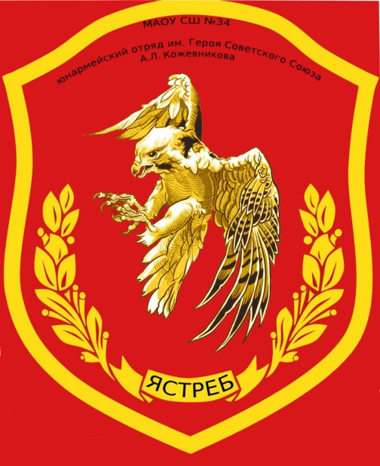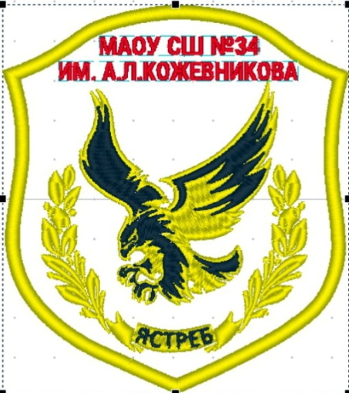

ЮНАРМЕЙСКИЙ ОТРЯД МАОУ СШ № 34 ИМЕНИ ГЕРОЯ

СОВЕТСКОГО СОЮЗА А.Л. КОЖЕВНИКОВА